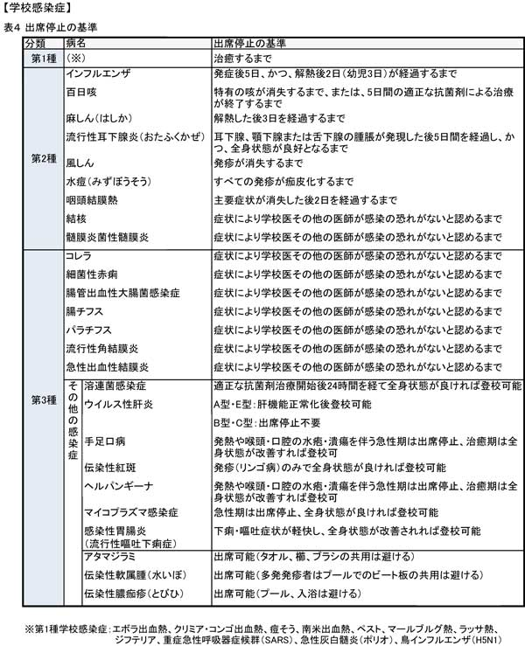
主治医 様
熊本県立牛深高等学校長

証明書について（依頼）
日頃より本校生徒がお世話になり、ありがとうございます。
生徒が、学校保健安全法第１９条に定められている感染症（左記参照）にかかっている、またはかかっている疑いがある場合は、出席停止となります。お手数ですが、以下の証明書に御記入のうえ、生徒にお渡しくださいますようお願いいたします。
証明書
年次 組 号 氏名
１ 診断名

２ 出席停止を必要とする期間

令和 年 月 日 から 月 日まで

３ その他（配慮事項）

令和 年 月 日
医療機関名
医師名

